Министерство науки и высшего образования Российской Федерации

Федеральное государственное бюджетное образовательное учреждение   
высшего образования

**Иркутский национальный исследовательский**

**технический университет**

|  |
| --- |
| Институт информационных технологий и анализа данных |
| наименование института |

Допускаю к защите

|  |  |
| --- | --- |
| Руководитель |  |
|  | подпись |
|  | В.А. Харахинов |
|  | И.О. Фамилия |

|  |
| --- |
|  |
| Разработка клиент-серверного приложения для работы с  нереляционной базой данных |
| наименование темы |

ПОЯСНИТЕЛЬНАЯ ЗАПИСКА

к курсовой работе по дисциплине

|  |
| --- |
| Объектно-ориентированные базы данных |

|  |
| --- |
| 1.02.00.00 ПЗ |
| обозначение документа |

|  |  |  |  |  |  |  |
| --- | --- | --- | --- | --- | --- | --- |
| Выполнил студент |  | ИСМб-19-1 |  |  |  | Д.Е. Вовиков |
|  |  | шифр группы |  | подпись |  | И.О. Фамилия |
| Нормоконтроль |  |  |  |  |  | В.А. Харахинов |
|  |  |  |  | подпись |  | И.О. Фамилия |
| Курсовой проект защищен с оценкой | | | |  | | |

Иркутск 2022 г.

Министерство науки и высшего образования Российской Федерации

Федеральное государственное бюджетное образовательное учреждение

высшего образования

**ИРКУТСКИЙ НАЦИОНАЛЬНЫЙ ИССЛЕДОВАТЕЛЬСКИЙ**

**ТЕХНИЧЕСКИЙ УНИВЕРСИТЕТ**

ЗАДАНИЕ

на курсовое проектирование

|  |  |  |  |  |  |  |  |  |  |  |  |  |  |  |  |  |  |  |
| --- | --- | --- | --- | --- | --- | --- | --- | --- | --- | --- | --- | --- | --- | --- | --- | --- | --- | --- |
| По курсу | Объектно-ориентированные базы данных | | | | | | | | | | | | | | | | | |
| Студенту | Вовикову Д.Е. | | | | | | | | | | | | | | | | | |
|  | (фамилия, инициалы) | | | | | | | | | | | | | | | | | |
| Тема проекта | | Разработка клиент-серверного приложения для работы с нереляционной базой данных | | | | | | | | | | | | | | | | |
| Исходные данные | | | Вариант 2 | | | | | | | | | | | | | | | |
| Рекомендуемая литература | | | | | | | |  | | | | | | | | | | |
| 1. Сосинская С.С. «Разработка клиента по технологии MVC»: Методические указания по выполнению курсового проекта» Электронный каталог кафедры вычислительной техники. | | | | | | | | | | | | | | | | | | |
| Графическая часть на | | | | _________________ листах. | | | | | | | | | | | | | | |
| Дата выдачи задания | | | | « | 12 | » | ноября | | | | | 2022 г. | | | | |
|  | | | | | | | | | | | | | | | | | | |
| Задание получил | | | | | | | | |  | | | |  | | Д.Е. Вовиков | | | |
|  | | | | | | | | | подпись | | | |  | | И.О. Фамилия | | | |
|  | | | | | | | | | |  |  | | |  | |  | |  |
| Дата представления проекта руководителю | | | | | | | | | | « | 24 | | | » | | декабря | | 2022 г. |
|  | | | | | | | | | | | | | | | | | | |
| Руководитель курсового проектирования | | | | | | | | |  | | | |  | | В.А. Харахинов | | | |
|  | | | | | | | | | подпись | | | |  | | И.О. Фамилия | | | |

**Содержание**

Введение 4

Индивидуальный вариант 5

1. Структура базы данных 6

1.1 Концептуальная модель данных 6

1.2 Физическая модель данных 6

2. Проектирование информационной системы 8

3. Контроллеры 9

4. Представления 10

4.1 Index 10

4.2 Juice 10

4.3 Vendor 11

5 Сценарии 14

5.1 juice.js 14

5.2 vendor.js 17

6. WebApi 24

7. Таблица тестов 25

8. Результаты тестирования 27

Заключение 30

Список использованных источников 31

Введение

Целью курсового проекта является знакомство с фреймворком ASP NET MVC Framework для создания веб-приложения по используемому паттерну Model-view-controller (MVC) и использования NoSQL базы данных MongoDB.

В качестве предметной области был взят торговый автомат, включающий следующие сущности:

1. Соки;
2. Газировки;
3. Алкоголь;
4. Торговые автоматы.

Индивидуальный вариант

Имеются газировки (название, объем, тип, количество пузырьков), соки (название, объем, вкус, наличие мякоти) и алкоголь (название, объем, вкус, крепость). Из этих объектов составляются торговые автоматы (название, газировки, соки, алкоголь).

Выходные документы:

выдать список автоматов, в которых есть газировка;

выдать список автоматов, в которых находятся алкогольные напитки.

1. Структура базы данных

* 1. Концептуальная модель данных

Концептуальная модель данных содержит 4 сущности и 3 связи. Первая модель описывает отношение между сущностями Газировки и Торговый автомат. Торговый автомат не обаятельно должен иметь газировку, но газировку обязательно должна иметь Торговый автомат. Они имеют связь «многие ко многим». Вторая модель описывает отношение между Соками и Торговый автомат. Торговый автомат не обаятельно должен иметь сок, но сок обязательно должна иметь Торговый автомат. Они имеют связь «многие ко многим». Третья модель описывает отношение между сущностями Алкоголь и Торговый автомат. Торговый автомат не обаятельно должен иметь алкоголь, но алкоголь обязательно должен иметь Торговый автомат. Они имеют связь «многие ко многим».

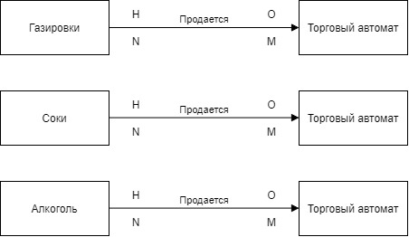

Рисунок 1 – Концептуальная модель данных

1.2 Физическая модель данных

В результате применения инструмента draw.io в отношении разработки логической модели базы данных, основываясь на концептуальной модели (см. рис. 1) была разработана физическая модель, представленная на рисунке 2.

Таблица 1 – Структура модели «Соки»

|  |  |  |  |
| --- | --- | --- | --- |
| Столбец | Тип | Null | Примечание |
| _id | ObjectId | Нет | PK, Index |
| Title | String | Нет |  |
| Volume | Int32 | Нет |  |
| Taste | String | Нет |  |
| IsPulp | Boolean | Нет |  |

Таблица 2 – Структура модели «Газировки»

|  |  |  |  |
| --- | --- | --- | --- |
| Столбец | Тип | Null | Примечание |
| _id | ObjectId | Нет | PK, Index |
| Title | String | Нет |  |
| Volume | Int32 | Нет |  |
| Type | String | Нет |  |
| BubbleCount | Int32 | Нет |  |

Таблица 3 – Структура модели «Алкоголь»

|  |  |  |  |
| --- | --- | --- | --- |
| Столбец | Тип | Null | Примечание |
| _id | ObjectId | Нет | PK, Index |
| Title | String | Нет | FK |
| Volume | Int32 | Нет | FK |
| Type | String | Нет |  |
| Fortress | Int32 | Нет |  |

Таблица 4 – Структура модели «Торговый автомат»

|  |  |  |  |
| --- | --- | --- | --- |
| Столбец | Тип | Null | Примечание |
| _id | ObjectId | Нет | PK, Index |
| Title | String | Нет |  |
| Juices | Array< ObjectId > | Да | FK |
| Sodas | Array< ObjectId > | Да | FK |
| Alcohols | Array< ObjectId > | Да | FK |

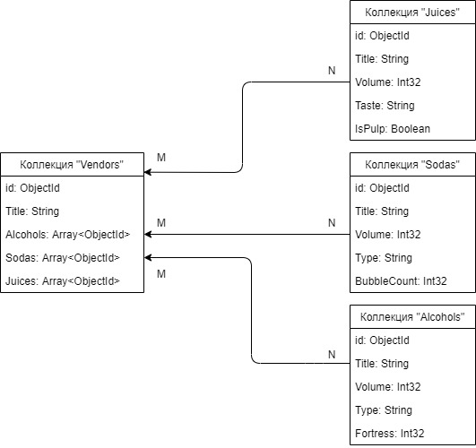

Рисунок 2 – Физическая модель данных «DrinkBD»

2. Проектирование информационной системы

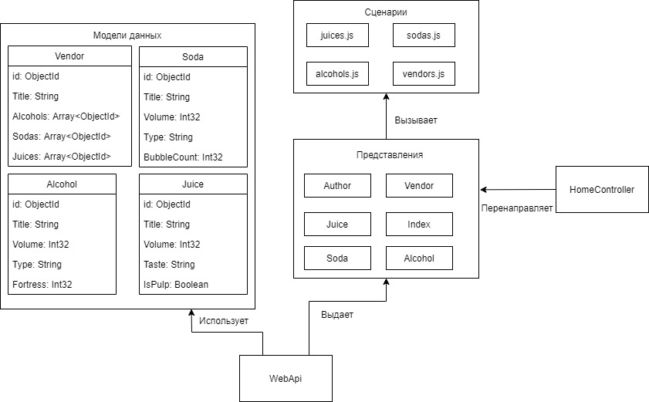

Рисунок 3 – Модель ИС

3. Контроллеры

В программе реализован 1 контроллер: HomeController, который занимается маршрутизацией сайта. Листинг:

public class HomeController : Controller

{

private readonly ILogger<HomeController> _logger;

public HomeController(ILogger<HomeController> logger)

{

_logger = logger;

}

public IActionResult Index()

{

return View();

}

public IActionResult Privacy()

{

return View();

}

public IActionResult Author()

{

return View();

}

public IActionResult Juice() => View();

public IActionResult Soda() => View();

public IActionResult Alcohol() => View();

public IActionResult Vendor() => View();

[ResponseCache(Duration = 0, Location = ResponseCacheLocation.None, NoStore = true)]

public IActionResult Error()

{

return View(new ErrorViewModel { RequestId = Activity.Current?.Id ?? HttpContext.TraceIdentifier });

}

}

4. Представления

Для реализации ИС было создано 6 представлений (см. рис. 3). Представление Index содержит базовую информацию о работе. Представление Author содержит информация об авторе. Juice позволяет взаимодействовать с моделью Juice и выполнять выдачу первого документа. Soda позволяет взаимодействовать с моделью Soda. Alcohol позволяет взаимодействовать с моделью Alcohol. Vendor позволяет взаимодействовать с моделью Vendor и выполнять выдачу второго документа.

4.1 Index

@{

ViewData["Title"] = "Home Page";

}

<div class="text-center">

<h1 class="display-4">Добро пожаловать!</h1>

<h2 class="display-4">Курсованя работа по дисциплине Объектно-Ориентированные Базы Данных</h2>

</div>

<div>

<p>Вариант 2.</p>

<p>Предметная область: Торговый автомат</p>

<p>Модель данных включает в себя:</p>

<ul>

<li>Соки</li>

<li>Газировки</li>

<li>Алкоголь</li>

<li>Торговые автоматы</li>

</ul>

</div>

4.2 Juice

@{

ViewData["Title"] = "Соки";

}

<h1>@ViewData["Title"]</h1>

<div class="flex-container">

<div class="first">

<h2>Список соков</h2>

<div>

<input class="form-control" type="hidden" id="juiceId" />

<p>

Название:<br />

<input class="form-control" id="drinkTitle"/>

</p>

<p>

Объем:<br />

<input class="form-control" id="drinkVolume" type="number" min="250"

max="5000" value="250" step="250" />

</p>

<p>

Вкус:<br />

<select id="juiceTaste" class="form-select">

<option>Яблоко</option>

<option>Апельсин</option>

<option>Банан</option>

<option>Арбуз</option>

<option>Мультифрукт</option>

</select>

</p>

<p class="form-check form-switch">

<input class="form-check-input" id="drinkPulp" type="checkbox" />

<label class="form-check-label" for="flexSwitchCheckDefault">Наличие мякоти</label>

</p>

<p>

<button class="btn btn-primary" id="saveBtn" onclick="addJuice()">Сохранить</button>

<button class="btn btn-warning" id="resetBtn" onclick="reset()">Сбросить</button>

</p>

</div>

<table class="table table-striped">

<thead>

<tr>

<th scope="col">Название</th>

<th scope="col">Объем</th>

<th scope="col">Вкус</th>

<th scope="col">Наличие мякоти</th>

<th></th>

</tr>

</thead>

<tbody>

</tbody>

</table>

<script>

</script>

</div>

<div class="second">

<table id="mainTable" class="table table-striped">

<thead>

<tr>

<th>id</th>

<th>Название</th>

<th></th>

</tr>

</thead>

<tbody id="vendorBody">

</tbody>

</table>

</div>

</div>

<script src="~/js/juice.js" asp-append-version="true"></script>

<link rel="stylesheet" href="~/css/juice.css" asp-append-version="true" />

4.3 Vendor

@{

ViewData["Title"] = "Торговые автоматы";

}

<div>

<h1>@ViewData["Title"]</h1>

<button onclick="Search()" type="button" class="btn btn-success btn-lg btn-block">Показать автоматы с алкогольной продукцией</button>

<button onclick="SearchReset()" type="button" class="btn btn-info btn-lg btn-block">Отменить</button>

</div>

<div class="flex-container">

<input id="vendorId" type="hidden" />

<div class="first">

<select id="cmbJuice" class="form-select" onchange="cmbJuiceChange()"></select>

<input disabled="disabled" class="form-control" id="juiceInfo" />

<button class="btn btn-primary" id="btnJuiceAdd" onclick="AddJuice()">Добавить</button>

<table class="table table-striped">

<thead>

<tr>

<th>Id</th>

<th>Название</th>

<th>Вкус</th>

<th></th>

</tr>

</thead>

<tbody id="juiceBody"></tbody>

</table>

</div>

<div class="second">

<select id="cmbSoda" class="form-select" onchange="cmbSodaChange()"></select>

<input disabled="disabled" class="form-control" id="sodaInfo" />

<button class="btn btn-primary" id="btnSodaAdd" onclick="AddSoda()">Добавить</button>

<table class="table table-striped">

<thead>

<tr>

<th>Id</th>

<th>Название</th>

<th>Тип</th>

<th></th>

</tr>

</thead>

<tbody id="sodaBody"></tbody>

</table>

</div>

<div class="third">

<select id="cmbAlcohol" class="form-select" onchange="cmbAlcoholChange()"></select>

<input disabled="disabled" class="form-control" id="alcoholInfo" />

<button class="btn btn-primary" id="btnAlcoholAdd" onclick="AddAlcohol()">Добавить</button>

<table class="table table-striped">

<thead>

<tr>

<th>Id</th>

<th>Название</th>

<th>Тип</th>

<th></th>

</tr>

</thead>

<tbody id="alcoholBody"></tbody>

</table>

</div>

</div>

<div>

<p>Название автомата:</p>

<input id="title" class="form-control" />

<button class="btn btn-primary" id="btnVendorAdd" onclick="AddVendor()">Сохранить автомат</button>

<button class="btn btn-warning" id="resetBtn" onclick="Reset()">Сбросить</button>

<table id="mainTable" class="table table-striped">

<thead>

<tr>

<th>id</th>

<th>Название</th>

<th></th>

</tr>

</thead>

<tbody id="vendorBody">

</tbody>

</table>

</div>

<link rel="stylesheet" href="~/css/vendor.css" asp-append-version="true" />

<script src="~/js/vendor.js" asp-append-version="true"></script>

5 Сценарии

Для взаимодействия с представлениями были седаны сценарии на языке JavaScript. Каждый сценарий назван также, как и преставление.

5.1 juice.js

async function getJuises() {

const response = await fetch("/api/Juices", {

method: "GET",

headers: { "Accept": "application/json" }

});

if (response.ok === true) {

const juices = await response.json();

console.log(juices);

const rows = document.querySelector("tbody");

juices.forEach(juice => rows.append(row(juice)));

}

}

async function getJuice(id) {

const response = await fetch(`/api/Juices/${id}`, {

method: "GET",

headers: { "Accept": "application/json" }

});

if (response.ok === true) {

const juice = await response.json();

document.getElementById("juiceId").value = juice.id;

document.getElementById("drinkTitle").value = juice.title;

document.getElementById("drinkVolume").value = juice.volume;

document.getElementById("juiceTaste").value = juice.taste;

document.getElementById("drinkPulp").value = juice.isPulp;

}

else {

const error = await response.json();

console.log(error);

}

}

async function getVendor(juiceId) {

const response = await fetch(`/api/Vendors/Juices/${juiceId}`, {

method: "GET",

headers: { "Accept": "application/json" }

});

if (response.ok) {

var vendor = await response.json();

return vendor;

}

}

async function createJuice(titleIn, volumeIn, tasteIn, pulpIn) {

const response = await fetch("/api/Juices", {

method: "POST",

headers: { "Accept": "application/json", "Content-Type": "application/json" },

body: JSON.stringify({

title: titleIn,

volume: parseInt(volumeIn, 10),

taste: tasteIn,

isPulp: pulpIn

})

});

if (response.ok == true) {

const juice = await response.json();

document.querySelector("tbody").append(row(juice));

}

else {

const error = await response.json();

console.log(error.message);

}

}

async function editJuice(idIn, titleIn, volumeIn, tasteIn, pulpIn) {

const response = await fetch("/api/Juices", {

method: "PUT",

headers: { "Accept": "application/json", "Content-Type": "application/json" },

body: JSON.stringify({

id: idIn,

title: titleIn,

volume: parseInt(volumeIn, 10),

taste: tasteIn,

pulp: pulpIn

})

});

if (response.ok === true) {

const juice = await response.json();

document.querySelector(`tr[data-rowid='${juice.id}']`).replaceWith(row(juice));

}

else {

const error = await response.json();

console.log(error.message);

}

}

async function deleteJuice(id) {

var vendor = await getVendor(id);

if (vendor.length != 0) {

alert("Этот сок находится в автоматах");

return;

}

const response = await fetch(`/api/Juices/${id}`, {

method: "DELETE",

headers: { "Accept": "application/json" }

});

if (response.ok === true) {

const juice = await response.json();

document.querySelector(`tr[data-rowid='${juice.id}']`).remove();

}

else {

const error = await response.json();

console.log(error.message);

}

}

function reset() {

document.getElementById("juiceId").value =

document.getElementById("drinkTitle").value = "";

}

function row(juice) {

const tr = document.createElement("tr");

tr.setAttribute("data-rowid", juice.id);

const titleTd = document.createElement("td");

titleTd.append(juice.title);

tr.append(titleTd);

const volumeTd = document.createElement("td");

volumeTd.append(juice.volume);

tr.append(volumeTd);

const tasteTd = document.createElement("td");

tasteTd.append(juice.taste);

tr.append(tasteTd);

const pulpTd = document.createElement("td");

pulpTd.append(juice.isPulp);

tr.append(pulpTd);

const linksTd = document.createElement("td");

const editLink = document.createElement("button");

editLink.append("Изменить");

editLink.className = "btn btn-info";

editLink.addEventListener("click", async () => await getJuice(juice.id));

linksTd.append(editLink);

const removeLink = document.createElement("button");

removeLink.append("Удалить");

removeLink.className = "btn btn-danger";

removeLink.addEventListener("click", async () => await deleteJuice(juice.id));

linksTd.append(removeLink);

tr.appendChild(linksTd);

tr.addEventListener("click", async () => await click(juice));

return tr;

}

async function addJuice() {

id = document.getElementById("juiceId").value;

title = document.getElementById("drinkTitle").value;

volume = document.getElementById("drinkVolume").value;

taste = document.getElementById("juiceTaste").value;

pulp = document.getElementById("drinkPulp").checked;

if (title.length == 0) {

alert("Вы не ввели имя");

return;

}

volume = parseInt(volume, 10);

if (id === "")

await createJuice(title, volume, taste, pulp);

else

await editJuice(id, title, volume, taste, pulp);

reset();

}

async function click(juice) {

$("#vendorBody").empty();

var id = juice.id;

var vendors = await getVendor(id);

if (vendors.length === 0) {

alert("Сок нигде не выставлен");

return;

}

console.log(vendors);

var rows = document.querySelectorAll("tbody")[1];

vendors.forEach(v => rows.append(VendorRow(v)));

}

function VendorRow(vendor) {

const tr = document.createElement("tr");

const idId = document.createElement("td");

idId.append(vendor.id);

tr.append(idId);

const titleId = document.createElement("td");

titleId.append(vendor.title);

tr.append(titleId);

return tr;

}

getJuises();

5.2 vendor.js

async function GetVendors() {

const response = await fetch("/api/Vendors", {

method: "GET",

headers: { "Accept": "application/json" }

});

if (response.ok === true) {

const vendors = await response.json();

console.log(vendors);

const rows = document.querySelectorAll("tbody")[3];

vendors.forEach(e => rows.append(VendorRow(e)));

await GetVendor(vendors[0].id);

var table = document.getElementById("mainTable");

var row = table.rows;

row[1].bgColor = "green";

var idField = document.getElementById("vendorId");

idField.value = vendors[0].id;

}

}

async function GetVendor(id) {

const response = await fetch(`/api/Vendors/${id}`, {

method: "GET",

headers: { "Accept": "application/json" }

});

if (response.ok === true) {

const vendor = await response.json();

const juiceRows = document.querySelectorAll("tbody")[0];

const sodaRows = document.querySelectorAll("tbody")[1];

const alcoholRows = document.querySelectorAll("tbody")[2];

const juices = [];

for (var i = 0; i < vendor.juices.length; i++) {

juices.push(await GetJuice(vendor.juices[i]));

}

const sodas = [];

for (var i = 0; i < vendor.sodas.length; i++) {

sodas.push(await GetSoda(vendor.sodas[i]));

}

const alcohols = [];

for (var i = 0; i < vendor.alcohols.length; i++) {

alcohols.push(await GetAlcohol(vendor.alcohols[i]));

}

document.getElementById("title").value = vendor.title;

document.getElementById("vendorId").value = vendor.id;

juices.forEach(juice => juiceRows.append(JuiceRow(juice)));

sodas.forEach(soda => sodaRows.append(SodaRow(soda)));

alcohols.forEach(alcohol => alcoholRows.append(AlcoholRow(alcohol)));

}

}

async function GetJuice(id) {

const response = await fetch(`/api/Juices/${id}`, {

method: "GET",

headers: { "Accept": "application/json" }

});

if (response.ok === true) {

const juice = await response.json();

return juice;

}

else {

const error = await response.json();

console.log(error);

}

}

async function GetSoda(id) {

const response = await fetch(`/api/Sodas/${id}`, {

method: "GET",

headers: { "Accept": "application/json" }

});

if (response.ok === true) {

const soda = await response.json();

return soda;

}

else {

const error = await response.json();

console.log(error);

}

}

async function GetAlcohol(id) {

const response = await fetch(`/api/Alcohols/${id}`, {

method: "GET",

headers: { "Accept": "application/json" }

});

if (response.ok === true) {

const alco = await response.json();

return alco;

}

else {

const error = await response.json();

console.log(error);

}

}

//Настройка комбо боксов

async function setJuiceCmb() {

const response = await fetch("/api/Juices", {

method: "GET",

headers: { "Accept": "application/json" }

});

if (response.ok === true) {

const juices = await response.json();

var info = document.getElementById("juiceInfo");

if (juices.length < 1) {

info.value = "Не добавлены соки";

return;

}

var cmb = document.getElementById("cmbJuice");

for (var i = 0; i < juices.length; i++) {

var t = document.createElement("option");

t.value = juices[i].id;

t.textContent = juices[i].title;

cmb.appendChild(t);

}

info.value = `Название: ${juices[0].title} | Объем: ${juices[0].volume} |

Вкус: ${juices[0].taste} | Наличие макоти: ${juices[0].isPulp}`;

}

}

async function setSodaCmb() {

const response = await fetch("/api/Sodas", {

method: "GET",

headers: { "Accept": "application/json" }

});

if (response.ok === true) {

const sodas = await response.json();

var info = document.getElementById("sodaInfo");

if (sodas.length < 1) {

info.value = "Не добавлена газировка";

return;

}

var cmb = document.getElementById("cmbSoda");

for (var i = 0; i < sodas.length; i++) {

var t = document.createElement("option");

t.value = sodas[i].id;

t.textContent = sodas[i].title;

cmb.appendChild(t);

}

info.value = `Название: ${sodas[0].title} | Объем: ${sodas[0].volume} |

Тип: ${sodas[0].type} |

Количество пузырьков: ${sodas[0].bubbleCount}`;

}

}

async function setAlcoholCmb() {

const response = await fetch("/api/Alcohols", {

method: "GET",

headers: { "Accept": "application/json" }

});

if (response.ok === true) {

const alcohols = await response.json();

var info = document.getElementById("alcoholInfo");

if (alcohols.length < 1) {

info.value = "Не добавлен алкоголь";

return;

}

var cmb = document.getElementById("cmbAlcohol");

for (var i = 0; i < alcohols.length; i++) {

var t = document.createElement("option");

t.value = alcohols[i].id;

t.textContent = alcohols[i].title;

cmb.appendChild(t);

}

info.value = `Название: ${alcohols[0].title} | Объем: ${alcohols[0].volume} |

Тип: ${alcohols[0].type} | Крепость: ${alcohols[0].fortress}`;

}

}

async function cmbJuiceChange() {

var e = document.getElementById("cmbJuice");

var id = e.options[e.selectedIndex].value;

var juice = await GetJuice(id);

var info = document.getElementById("juiceInfo");

info.value = `Название: ${juice.title} | Объем: ${juice.volume} |

Вкус: ${juice.taste} | Наличие макоти: ${juice.isPulp}`;

}

async function cmbSodaChange() {

var e = document.getElementById("cmbSoda");

var id = e.options[e.selectedIndex].value;

var soda = await GetSoda(id);

var info = document.getElementById("sodaInfo");

info.value = `Название: ${soda.title} | Объем: ${soda.volume} |

Тип: ${soda.type} |

Количество пузырьков: ${soda.bubbleCount}`;

}

async function cmbAlcoholChange() {

var e = document.getElementById("cmbAlcohol");

var id = e.options[e.selectedIndex].value;

var alcohol = await GetAlcohol(id);

var info = document.getElementById("alcoholInfo");

info.value = `Название: ${alcohol.title} | Объем: ${alcohol.volume} |

Тип: ${alcohol.type} | Крепость: ${alcohol.fortress}`;

}

//Добавление напитков в списки для добавления

function JuiceRow(juice) {

const tr = document.createElement("tr");

tr.setAttribute("data-rowid", juice.id);

const idId = document.createElement("td");

idId.append(juice.id);

tr.append(idId);

const nameId = document.createElement("td");

nameId.append(juice.title);

tr.append(nameId);

const tasteId = document.createElement("td");

tasteId.append(juice.taste);

tr.append(tasteId);

const linksTd = document.createElement("td");

const removeLink = document.createElement("button");

removeLink.append("Удалить");

removeLink.className = "btn btn-danger";

removeLink.addEventListener("click", async () => await DeleteItem(juice.id));

linksTd.append(removeLink);

tr.appendChild(linksTd);

return tr;

}

function SodaRow(soda) {

const tr = document.createElement("tr");

tr.setAttribute("data-rowid", soda.id);

const idId = document.createElement("td");

idId.append(soda.id);

tr.append(idId);

const nameId = document.createElement("td");

nameId.append(soda.title);

tr.append(nameId);

const typeId = document.createElement("td");

typeId.append(soda.type);

tr.append(typeId);

const linksTd = document.createElement("td");

const removeLink = document.createElement("button");

removeLink.append("Удалить");

removeLink.className = "btn btn-danger";

removeLink.addEventListener("click", async () => await DeleteItem(soda.id));

linksTd.append(removeLink);

tr.appendChild(linksTd);

return tr;

}

function AlcoholRow(alcohol) {

const tr = document.createElement("tr");

tr.setAttribute("data-rowid", alcohol.id);

const idId = document.createElement("td");

idId.append(alcohol.id);

tr.append(idId);

const nameId = document.createElement("td");

nameId.append(alcohol.title);

tr.append(nameId);

const typeId = document.createElement("td");

typeId.append(alcohol.type);

tr.append(typeId);

const linksTd = document.createElement("td");

const removeLink = document.createElement("button");

removeLink.append("Удалить");

removeLink.className = "btn btn-danger";

removeLink.addEventListener("click", async () => await DeleteItem(alcohol.id));

linksTd.append(removeLink);

tr.appendChild(linksTd);

return tr;

}

async function DeleteItem(id) {

document.querySelector(`tr[data-rowid='${id}']`).remove();

}

async function AddJuice() {

var e = document.getElementById("cmbJuice");

var id = e.options[e.selectedIndex].value;

var juice = await GetJuice(id);

document.querySelectorAll("tbody")[0].append(JuiceRow(juice));

}

async function AddSoda() {

var e = document.getElementById("cmbSoda");

var id = e.options[e.selectedIndex].value;

var soda = await GetSoda(id);

document.querySelectorAll("tbody")[1].append(SodaRow(soda));

}

async function AddAlcohol() {

var e = document.getElementById("cmbAlcohol");

var id = e.options[e.selectedIndex].value;

var alcohol = await GetAlcohol(id);

document.querySelectorAll("tbody")[2].append(AlcoholRow(alcohol));

}

//Работа с автоматом

function VendorRow(vendor) {

const tr = document.createElement("tr");

tr.setAttribute("data-rowid", vendor.id);

const idId = document.createElement("td");

idId.append(vendor.id);

tr.append(idId);

const nameId = document.createElement("td");

nameId.append(vendor.title);

tr.append(nameId);

const linksTd = document.createElement("td");

const removeLink = document.createElement("button");

removeLink.append("Удалить");

removeLink.className = "btn btn-danger";

removeLink.addEventListener("click", async () => await DeleteVendor(vendor.id));

linksTd.append(removeLink);

tr.appendChild(linksTd);

tr.addEventListener("click", async () => await click(vendor, tr));

return tr;

}

async function DeleteVendor(id) {

const response = await fetch(`/api/Vendors/${id}`, {

method: "DELETE",

headers: { "Accept": "application/json" }

});

if (response.ok === true) {

const vendor = await response.json();

document.querySelector(`tr[data-rowid='${vendor.id}']`).remove();

}

else {

const error = await response.json();

console.log(error.message);

}

}

async function CreateVendor(title, juices, sodas, alcohols) {

const response = await fetch("/api/Vendors", {

method: "POST",

headers: { "Accept": "application/json", "Content-Type": "application/json" },

body: JSON.stringify({

title: title,

juices: juices,

sodas: sodas,

alcohols: alcohols

})

});

if (response.ok == true) {

const vendor = await response.json();

document.querySelectorAll("tbody")[3].append(VendorRow(vendor));

}

else {

const error = await response.json();

console.log(error.message);

}

}

async function EditVendor(id, title, juices, sodas, alcohols) {

const response = await fetch("/api/Vendors", {

method: "PUT",

headers: { "Accept": "application/json", "Content-Type": "application/json" },

body: JSON.stringify({

id: id,

title: title,

juices: juices,

sodas: sodas,

alcohols: alcohols

})

});

if (response.ok == true) {

const vendor = await response.json();

document.querySelector(`tr[data-rowid='${vendor.id}']`).replaceWith(VendorRow(vendor));

}

else {

const error = await response.json();

console.log(error.message);

}

}

function Reset() {

$("#juiceBody").empty();

$("#sodaBody").empty();

$("#alcoholBody").empty();

var table = document.getElementById("mainTable");

var row = table.rows;

for (var i = 0; i < row.length; i++) {

row[i].bgColor = "white";

}

document.getElementById("title").value = "";

var idField = document.getElementById("vendorId");

idField.value = "";

}

async function AddVendor() {

var title = document.getElementById("title").value;

let juices = [];

let sodas = [];

let alcohols = [];

const juiceRows = document.querySelectorAll("tbody")[0].rows;

const sodaRows = document.querySelectorAll("tbody")[1].rows;

const alcoholRow = document.querySelectorAll("tbody")[2].rows;

for (var i = 0; i < juiceRows.length; i++) {

var td = juiceRows[i].getElementsByTagName("td");

juices.push(td[0].innerText);

}

for (var i = 0; i < sodaRows.length; i++) {

var td = sodaRows[i].getElementsByTagName("td");

sodas.push(td[0].innerText);

}

for (var i = 0; i < alcoholRow.length; i++) {

var td = alcoholRow[i].getElementsByTagName("td");

alcohols.push(td[0].innerText);

}

if (title.length === 0) {

alert("Вы не ввели название");

return;

}

if (juices.length === 0 && sodas.length === 0 && alcohols.length === 0) {

alert("Вы не выбрали напитки");

return;

}

var id = document.getElementById("vendorId").value;

if (id.length === 0) {

await CreateVendor(title, juices, sodas, alcohols);

}

else {

await EditVendor(id, title, juices, sodas, alcohols);

}

Reset();

}

async function click(vendor, tr) {

Reset();

var idField = document.getElementById("vendorId");

idField.value = vendor.id;

var table = document.getElementById("mainTable");

var row = table.rows;

for (var i = 0; i < row.length; i++) {

row[i].bgColor = "white";

}

var id = vendor.id;

tr.bgColor = "green";

await GetVendor(id);

}

//Поиск

async function Search() {

const response = await fetch("/api/Vendors/Search", {

method: "GET",

headers: { "Accept": "application/json" }

});

if (response.ok) {

var vendors = await response.json();

console.log(vendors);

if (vendors.length == 0) {

alert("Таких автоматов нет");

return;

}

Reset();

$("#vendorBody").empty();

const rows = document.querySelectorAll("tbody")[3];

vendors.forEach(e => rows.append(VendorRow(e)));

await GetVendor(vendors[0].id);

var table = document.getElementById("mainTable");

var row = table.rows;

row[1].bgColor = "green";

var idField = document.getElementById("exhibitionId");

idField.value = vendors[0].id;

}

}

async function SearchReset() {

Reset();

$("#vendorBody").empty();

await GetVendors();

}

GetVendors();

setJuiceCmb();

setSodaCmb();

setAlcoholCmb();

6. WebApi

Для взаимодействия с MongoDB было создано Api средствами ASP.Net MVC. Оно представляет из себя набор из 4 методов, реализующий CRUD. Частичный листинг:

private static void MapJuice(WebApplication app, IMongoDatabase db, string collectionName)

{

//Добавим конечную точку, которая обрабатывает GET по пути

app.MapGet($"/api/{collectionName}", () =>

db.GetCollection<Juice>(collectionName).Find("{}").ToListAsync());

//Если обратиться по id, то получаем другую конечную точку

app.MapGet("/api/" + collectionName + "/{id}", async (string id) =>

{

var juice = await db.GetCollection<Juice>(collectionName)

.Find(r => r.Id == id)

.FirstOrDefaultAsync();

// если не найден, отправляем статусный код и сообщение об ошибке

if (juice == null) return Results.NotFound(new { message = "Пользователь не найден" });

// если пользователь найден, отправляем его

return Results.Json(juice);

});

//Если получаем Delete по этому адресу, вызывается это

app.MapDelete($"/api/" + collectionName + "/{id}", async (string id) =>

{

var juice = await db.GetCollection<Juice>(collectionName).FindOneAndDeleteAsync(r => r.Id == id);

// если не найден, отправляем статусный код и сообщение об ошибке

if (juice is null) return Results.NotFound(new { message = "Пользователь не найден" });

return Results.Json(juice);

});

//При получении запроса с методом POST, идем сюда

app.MapPost($"/api/{collectionName}", async (Juice juice) => {

// добавляем пользователя в список

await db.GetCollection<Juice>(collectionName).InsertOneAsync(juice);

return juice;

});

//Если приходит put по этому адресу, идем сюда

app.MapPut($"/api/{collectionName}", async (Juice juiceData) => {

var juice = await db.GetCollection<Juice>(collectionName)

.FindOneAndReplaceAsync(p => p.Id == juiceData.Id, juiceData, new() { ReturnDocument = ReturnDocument.After });

if (juice == null)

return Results.NotFound(new { message = "Пользователь не найден" });

return Results.Json(juice);

});

}

7. Таблица тестов

Результаты тестирования работоспособности реализованного приложения приведены в таблице 4.

Таблица 4 – Тесты

|  |  |  |  |  |
| --- | --- | --- | --- | --- |
| Номер теста | Название таблицы | Название  теста | Входные  данные | Выходные  данные |
| 1 | Соки | Добавление | Сок, 250, Яблоко, true | Обновление таблицы |
| 2 | Редактирование | Новый сок, 500, Апельсин, false | Обновление таблицы |
| 3 | Удаление | Удаление записи №4 | Обновление таблицы |
| 4 | Газировки | Добавление | Сода, 500, Среднегазированная, 1500 | Обновление таблицы |
| 5 | Редактирование | Новая Сода, 1000, Сильногазированная, 2500 | Обновление таблицы |
| 6 | Удаление | Удаление записи №3 | Обновление таблицы |
| 7 | Алкоголь | Добавление | Алкоголь, 1250, Вино, 11 | Обновление таблицы |
| 8 | Редактирование | Новый Алкоголь, 1750, Виски, 21 | Обновление таблицы |
| 9 | Удаление | Удаление записи №3 | Обновление таблицы |
| 10 | Торговый автомат | Добавление | 638b448dd16476c40b82fa94, 638b486d725808b90b4874b3, 638b4be03255b84528960021,  Автомат | Обновление таблицы |
| 11 | Редактирование | 638b4be03255b84528960021,  Новый Автомат | Обновление таблицы |
| 12 | Удаление | Удаление записи №4 | Обновление таблицы |
| 13 | Первый запрос | Выполнение запроса | 6388816ee72cd74701899f92 | Документ |
| 14 | Второй запрос | Выполнение запроса |  | Документ |

8. Результаты тестирования

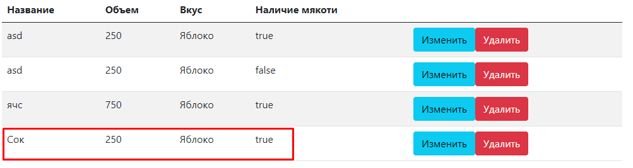

Рисунок 4 – Результат теста №1

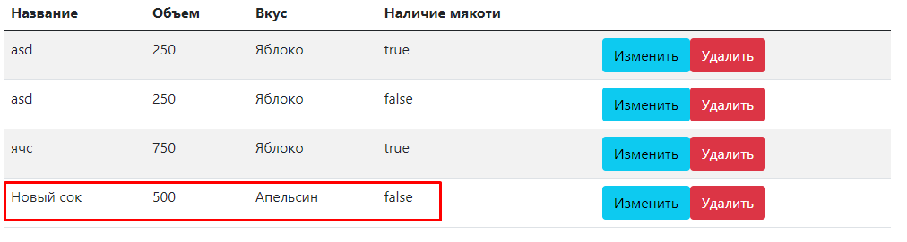

Рисунок 5 – Результат теста №2

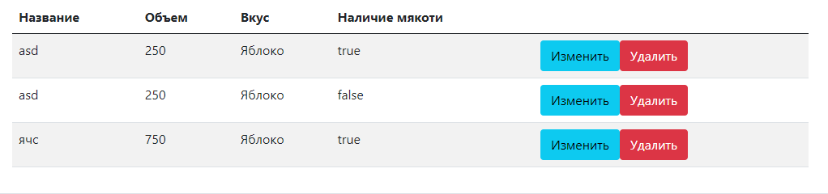

Рисунок 6 – Результат теста №3

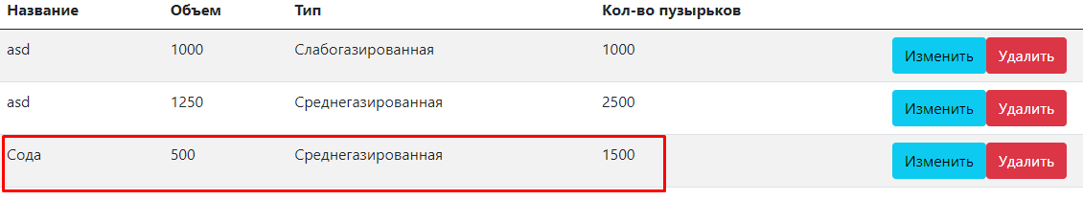

Рисунок 7 – Результат теста №4

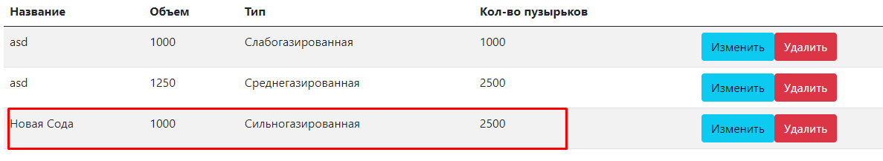

Рисунок 8 – Результат теста №5

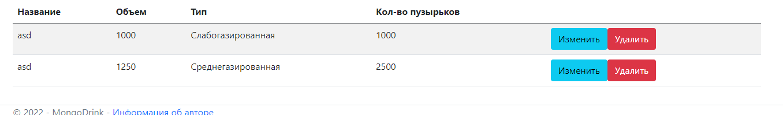

Рисунок 8 – Результат теста №6

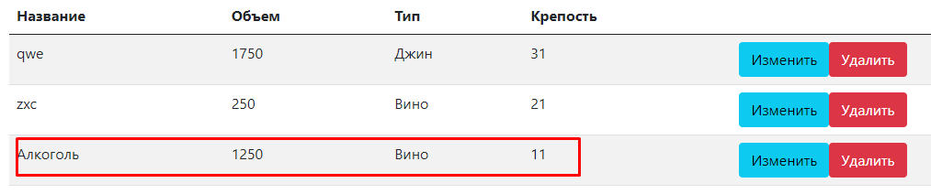

Рисунок 9 – Результат теста №7

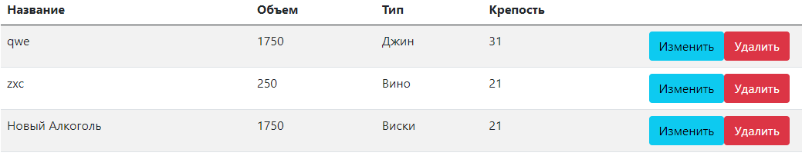

Рисунок 10 – Результат теста №8

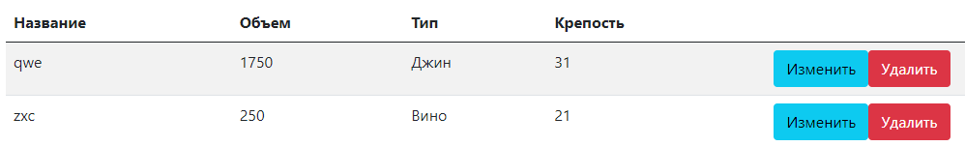

Рисунок 11 – Результат теста №9

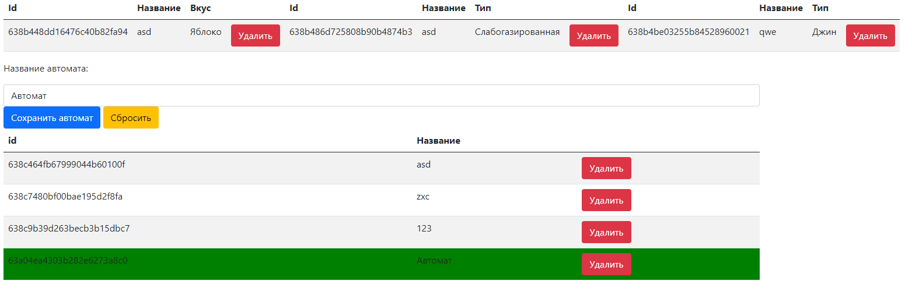

Рисунок 12 – Результат теста №10

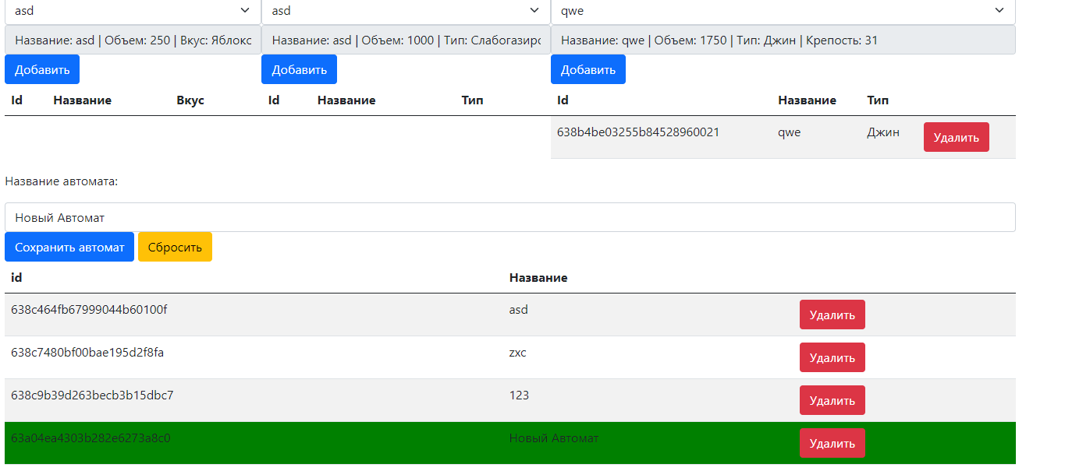

Рисунок 13 – Результат теста №11

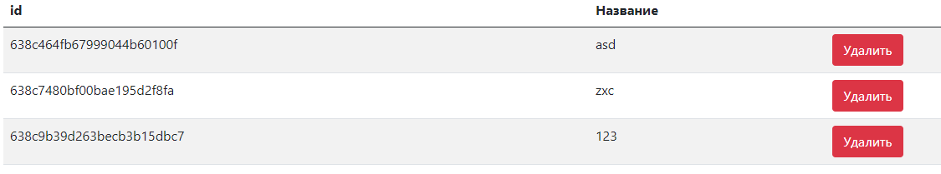

Рисунок 14 – Результат теста №12

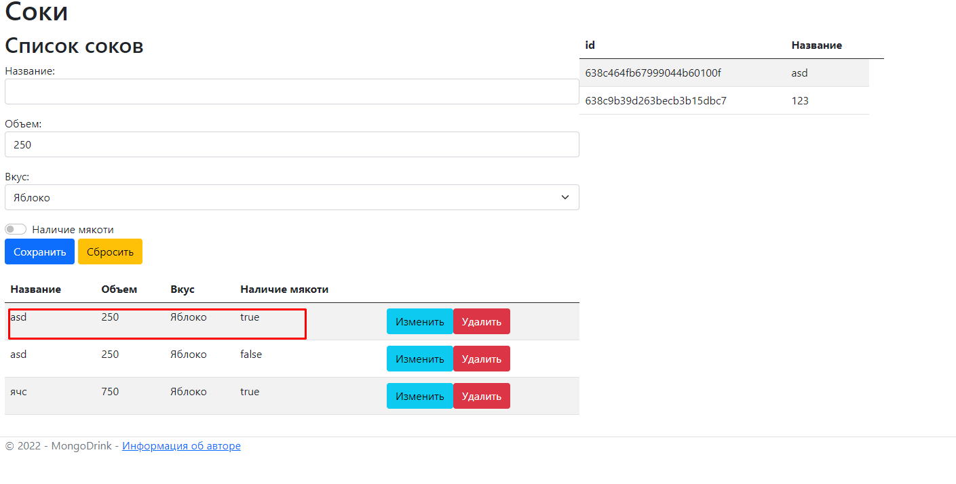

Рисунок 15 – Результат теста №13

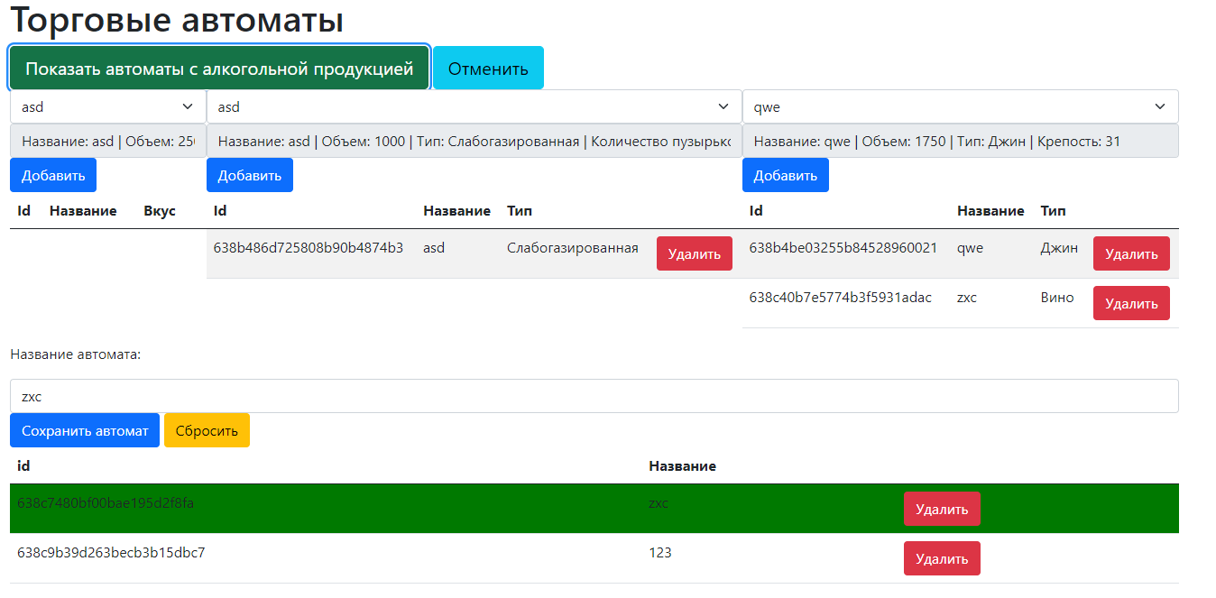

Рисунок 16 – Результат теста №14

Заключение

В процессе разработки веб-клиента были получены и закреплены практические навыки проектирования баз данных, получены новые навыки в использовании фреймворка ASP NET MVC.

В ходе выполнения проекта было разработано 14 тестов, где проверялась работоспособность реализованных операций и запросов.

Из проблем проекта стоит выделить повторяемость кода, которую можно решить путем шаблонизации некоторых участков страниц контроллеров.

Проект может быть продолжен, если исправить недостатки текущей версии приложения, улучшить положительные стороны и добавить новые функции.

Поставленные проектом задачи выполнены, все цели достигнуты.

Список использованных источников

1. Стасышин В. М., Стасышина Т. Л. Базы данных: Технологии доступа 2-е изд., испр. и доп. Учебное пособие для академического бакалавриата, 2019. 164 c. ISBN: 978-5-534-09888-4 Серия: Профессиональное образование. URL: https://biblio-online.ru/viewer/bazy-dannyhtehnologii-dostupa-415342#page/1.
2. Голицына О. Л. Базы данных: учебное пособие для вузов по направлению 230700 "Прикладная информатика" / О. Л. Голицына, Н. В. Максимов, И. И. Попов, 2012. 399 с.
3. Сосинская С. С. Использование языка C# в различных информационных технологиях: учебник для студентов вузов, обучающихся по направлению "Информационные системы и технологии / Сосинская, 2014. 367 с.
4. Шубина М.А. Управление данными: учебное пособие для студентов направлений подготовки 09.03.02 и 09.04.02 «Информационные системы и технологии» / Шубина М.А, 2016. 132 c. ISBN: 978-5-9239-0832-9. URL: https://e.lanbook.com/book/74029#book_name.
5. Сосинская С.С. «Разработка клиента по технологии MVC»: Методические указания по выполнению курсового проекта» Электронный каталог кафедры вычислительной техники (дата обращения: 07.12.2021).
6. Руководство по ASP NET Core 5 [Электронный ресурс] // Метанит [Сайт], URL: https://metanit.com/sharp/aspnet5/ (Дата обращения: 25.11.2021)
7. MVC framework: большое введение для начинающих [Электронный ресурс] // Хабр [Сайт], URL: https://habr.com/ru/post/49718/ (Дата обращения: 1.12.2021)